**采购需求**

**一、项目概况**

（一）项目名称

沣东新城停车位特许经营权盘活项目

（二）项目背景

根据陕西省西咸新区沣东新城管委会相关要求，为进一步盘活沣东新城存量国有资产，扩大有效投资，对沣东新城内部分公共停车位特许经营权资产进行盘活，决定由陕西省西咸新区沣东新城市政园林配套中心(下称“实施机构”)负责实施沣东新城部分公共停车位特许经营权出让工作，出让数量20900个。

（三）项目所属领域

本项目行业分类为市政工程——公共停车。

（四）项目实施主体

1.实施机构

根据《基础设施和公用事业特许经营管理办法》第十四条：“县级以上人民政府应当授权有关部门或单位作为实施机构负责特许经营项目有关实施工作，并明确具体授权范围”。

为确保本项目规范运作，提高工作效率，保障项目进度，依据工作职能，实施机构负责本项目组织实施和各项具体工作的安排。

2.项目特许经营方

本项目由实施机构通过法定方式选择项目特许经营方，由其购置特许经营权，并负责项目的投融资、运营等工作，期满后移交政府或政府指定机构。

(五) 项目基本情况

1.项目特许经营范围

沣东新城部分公共停车位资源特许经营权共涉及停车位20900个。

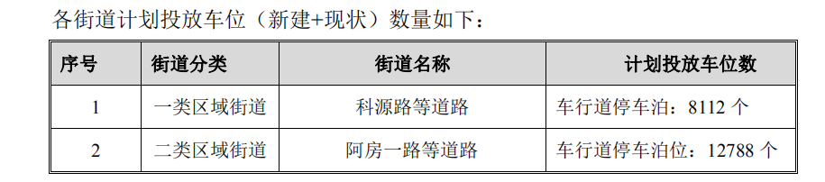

2. 项目运营内容

本项目运营内容为特许经营范围内停车场和停车位的运营和维护。具体服务内容包括：

(1) 基础设备设施的管理维护：包括停车位的运营维护和广告设施(若有)的运营维护；

(2) 软件维护：包括道路智慧停车服务平台运营维护、智能停车管理系统、基于云技术的软硬件基础设施 (云服务) 的维护、智慧停车 APP 的运营。

**二、服务要求**

( 一) 特许经营方式

本项目特许经营方式采用在合作期内，政府授予特许经营者运营本项目范围内相关设施，期限届满后移交给实施机构或沣东新城管委会指定机构。

(二) 特许经营期限

本项目特许经营期为自合同签订之日起20年。

(三) 特许经营权转让期限

特许经营协议签订后，政府方应按照特许经营协议约定向特许经营方移交停车位，因实施机构延期交移导致收入不足的风险由实施机构承担。

(四) 运营维护标准

特许经营方应向实施机构提交运营维护标准，经实施机构审批后，按照该标准执行。

(五 ) 设施权属

在特许经营期内，项目设施设备所有权归沣东新城管委员会，特许经营方拥有项目设施设备的使用权。